Obisk učencev OŠ Domžale v rojstnem mestu Williama Shakespeara - Stratford upon Avon, 26. 3. 2017

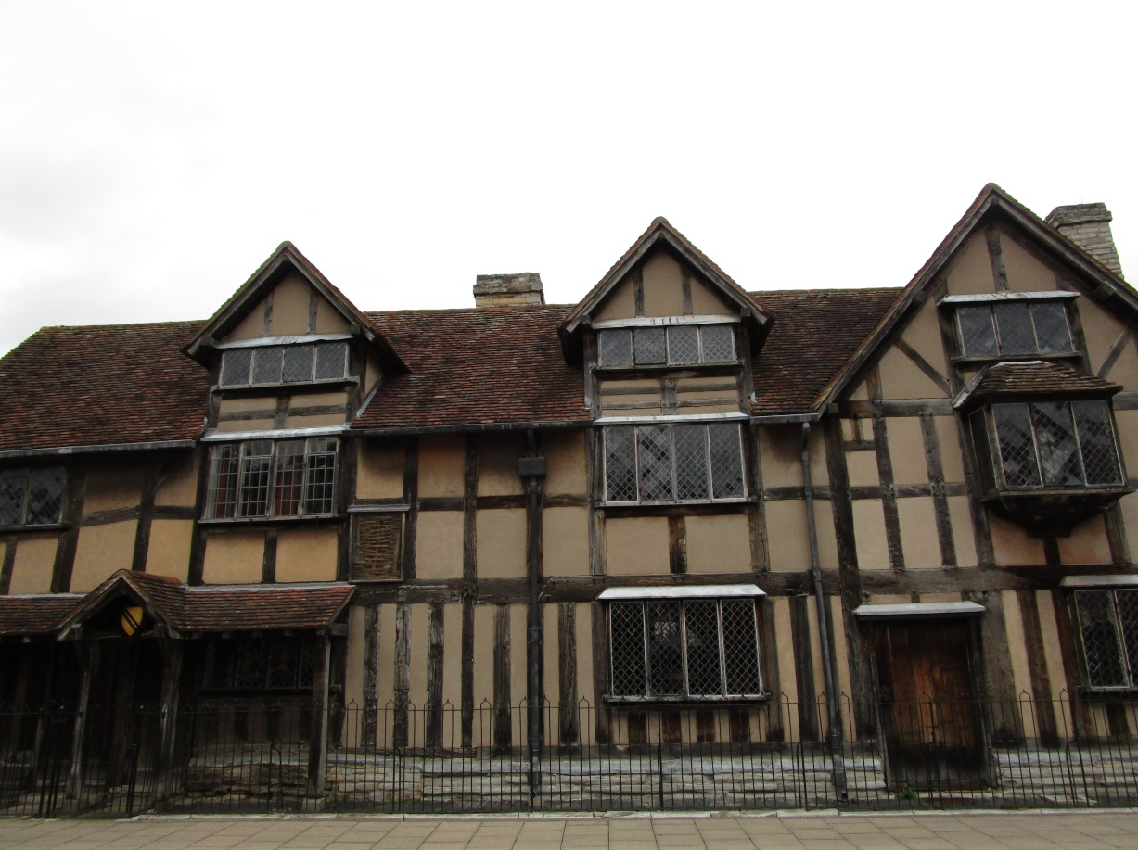
Shakespearova rojstna hiša, kakršna je bila v času njegovega rojstva, ni odprta za obiskovalce, ogledali smo si le njeno zunanjost. Njena velikost priča o bogastvu Williamovega očeta.

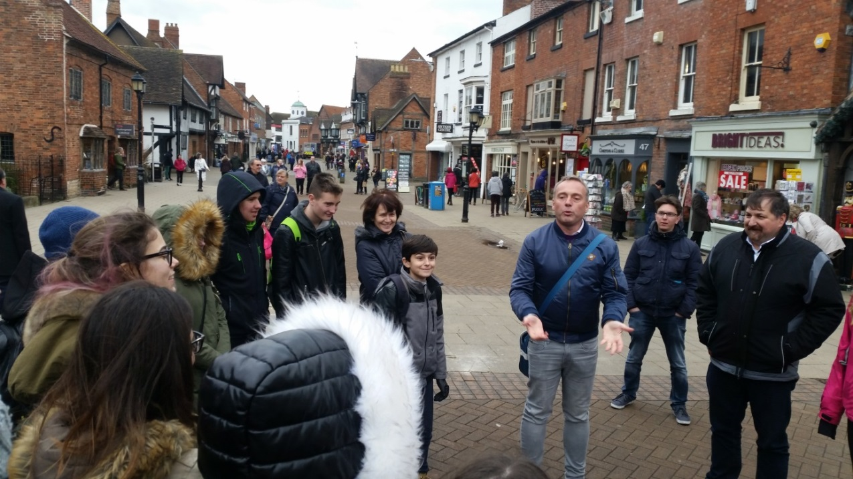
Henley street – ulica, v kateri se nahaja Shakespearova rojstna hiša, je danes sprehajalna ulica s trgovinicami in pubi, pa tudi znamenitimi hišami v tudorskem slogu.

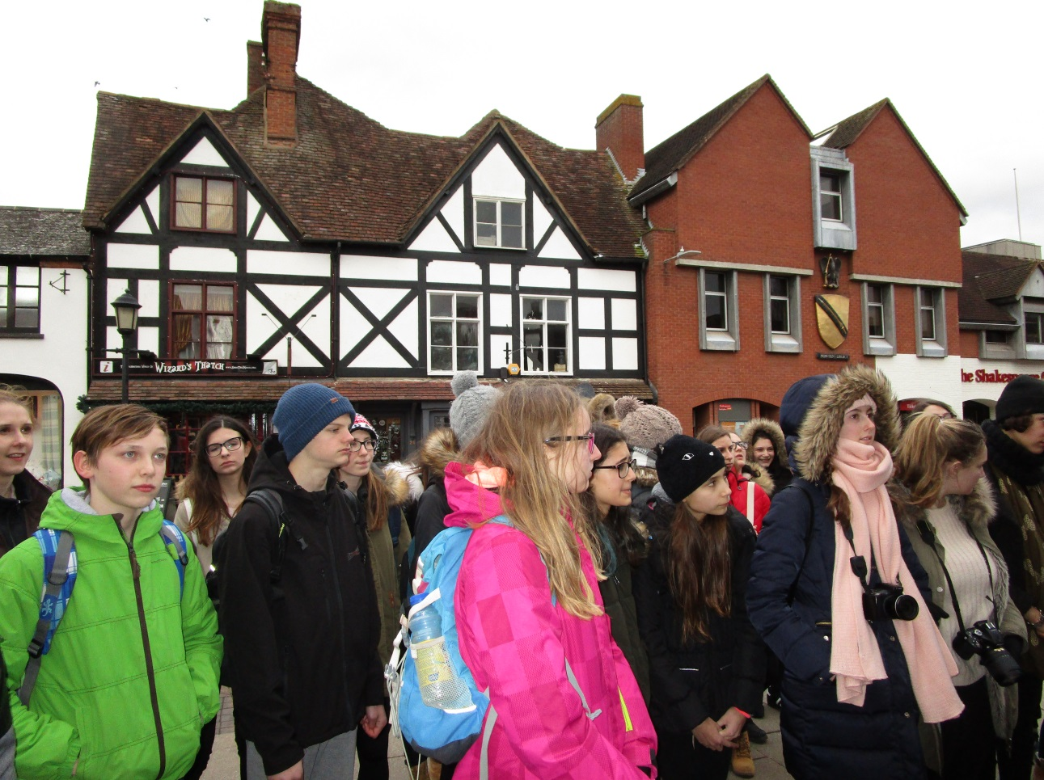
Z zanimanjem smo poslušali našega vodnika Roberta, ki nam je razlagal o življenju v času Williama Shakespeara.

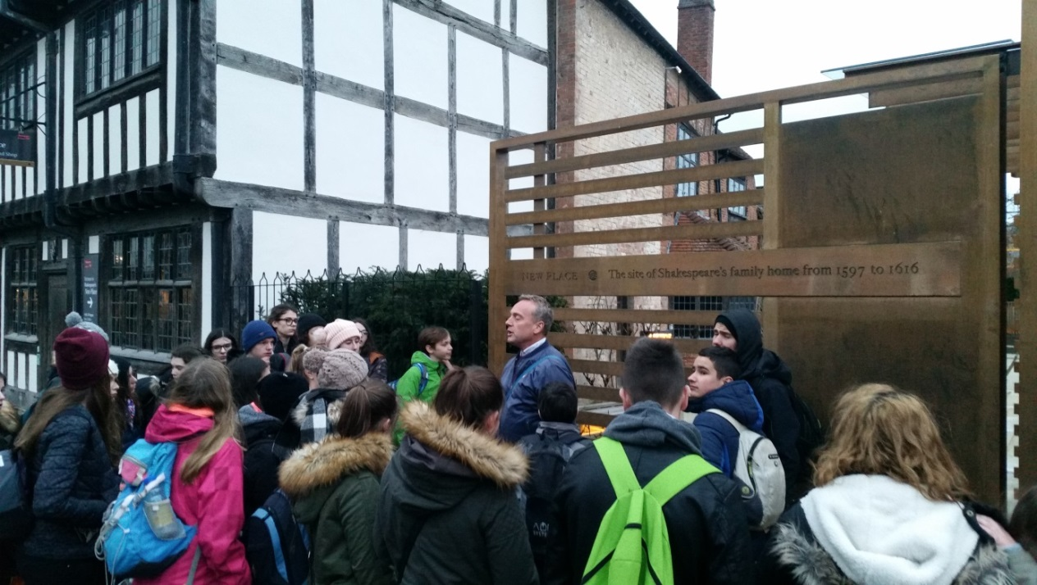
New Place - mesto, kjer je nekoč stala hiša, v kateri je William živel po vrnitvi iz Londona, od 1597 do smrti leta 1616.

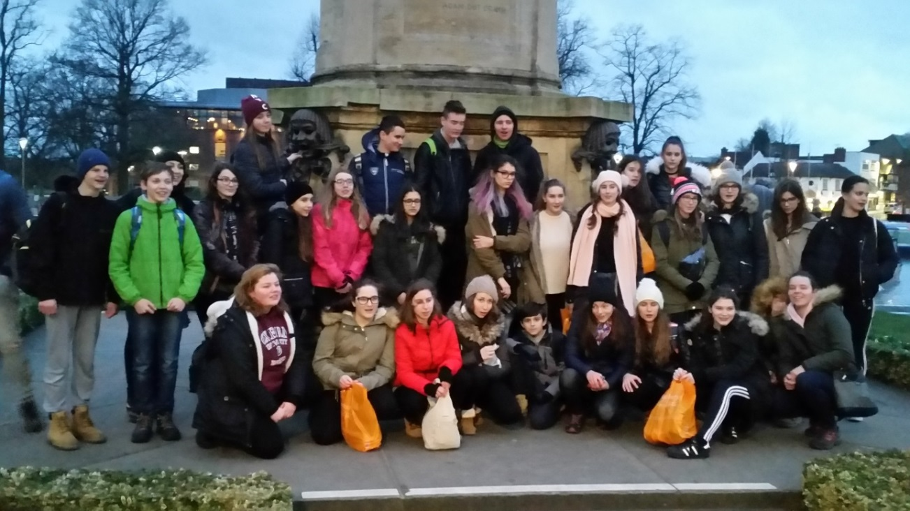
Park ob reki Avon, kjer so meščani postavili spomenik velikemu rojaku, pa tudi kipe nekaterih njegovih likov (Hamlet, Lady Macbeth)

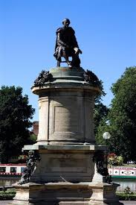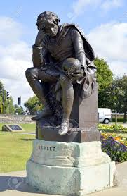
Spomenik Williamu Shakespearu Kip Hamleta

Pa še nekaj zanimivosti iz obdobja, v katerem je živel William Shakespeare:
Glede izgovorjave imena in priimka največjega angleškega dramatika obstaja več različic. Iz nekaterih originalnih podpisov, ki so se ohranili iz tistega časa, je najverjetneje, da se je njegovo ime glasilo Willm Shaksp.
Postal je slavni dramatik v Londonu, v domačem Stratfordu pa je bil bolj znan kot uspešen poslovnež in lastnik nepremičnin.
William in njegova soproga Anne Hathaway sta imela tri otroke: hči Susanno in dvojčka Hamneta in Judith. Njegova edina vnukunja Elisabeth je umrla neporočena in brez otrok, zato kljub dejstvu, da je danes v Veliki Britaniji veliko moških z imenom William Shakespeare, nihče od njih ni potomec slavnega dramatika.
Za časa življenja Williama Shakespeara ni bilo bankovcev, ampak samo kovanci. Od količine zlata ali srebra v kovancu je bila odvisna njegova vrednost. En funt je bil tedaj vreden 240 penijev.
V Shakespearovem času so tudi otroci pili pivo,razlog je bil povsem praktične narave - voda je bila namreč onesnažena, pivo pa je fermentirana pijača.
Shakespeare je v oporoki vse svoje premoženje (ki ga ni bilo malo, veljal je namreč za bogataša) zapustil svojim otrokom, ženi pa je podaril posteljo. Ta je bila v tedanjem času velika dragocenost, saj so ljudje večinoma spali na slamnjačah, na tleh.

